青年部員間のネットワーク強化
Google Workspace（旧 G Suite） 事業実施要領

令和4年10月7日
全国商工会青年部連合会

1．事業趣旨
デジタル化が急速に進み、商工会地域においても地域各地にて新しい繋がりの方法が求められてきています。また、地域の垣根を超えた青年部同士の全国規模での繋がりも仕事、情報の組織内循環を活性化するためには必要不可欠になっております。
全国商工会青年部連合会では、「Google Workspace」事業を通して、IMPULSEネットワークにおける繋がり、情報共有を構築するために本事業を実施し、情報共有及び、事業や会議、打ち合わせ等の効率化を図るとともに、MAP機能を活用した部員相互間の繋がり、帰属意識の構築を図ることとし本事業を推進いたします。

2．事業目的
①部員相互の交流を深め、コミュニティ形成・販路拡大等を図ります
②部員個人の予定・会議・資料作成等の効率化を図るとともに、見える化を行うことにより、部員相互間での情報伝達ツールとして、業務効率化、生産性の向上に繋げます
③事務局活動の効率化を図り、働き方改革の一助を担います

3. 対象者
都道府県青連事務局、商工会青年部事務局、青年部員、青年部員OB

4. 登録方法(登録時期)
対象者が直接、以下URLからID、パスワードにてログインいただき、登録ください。
登録については、毎月１５日〆とし、休日の場合は、その前日を期日とします。
登録用URL | https://all-impulse-25ybfa4fea-an.a.run.app
ID | all-impulse
パスワード | ju!+$V}jWL0wZu'7;HYWEX;tr=+lJ%w0
期日 | 毎月１５日〆(１５日が休日の場合はその前の日)
アカウント発行 | 申込月の同月下旬～翌月上旬(申込数により前後)

登録用URLに登録したと同時に加入となります。
登録にあたっては、1会員1登録までとしますが、地図情報に掲載する情報は1会員が複数の事業を行っている場合、1会員2事業までの登録が可能です。
登録フォームの情報は地図検索機能(Store Locator)に反映されるため、正確な情報を入力ください。
モデル部員として登録いただいた方の再度の登録は不要です。
※アカウント送付時からGoogle Workspace、IMPULSE版MAPが使用可能になります
※都道府県青連事務局、商工会事務局が導入する場合も同様となります

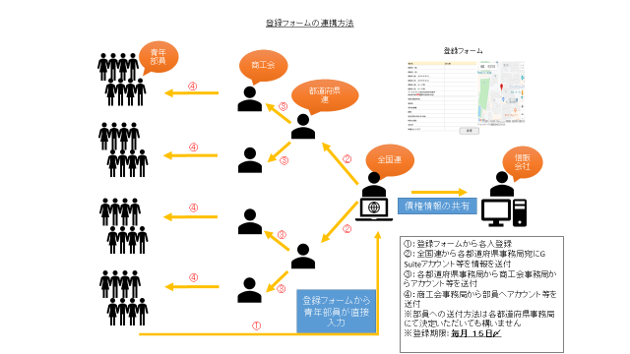

5. 利用料金
1アカウント：680円 / 月 (税抜)
※契約期間：令和4年9月1日～令和5年6月30日（10ヶ月間）
令和5年7月1日～令和6年6月30日（12か月間）
令和6年7月1日～令和6年8月31日（2か月間）
※一律 Google work space Business Starterでの契約
※期中にアカウントが発行された場合は日割にて計算
(例：令和4年11月15日〆登録の場合：アカウント発行を12月3日と仮定
680円÷31日×29日＝636.1円(637円) ※小数点以下繰り上げ
680円×6か月(令和5年1月～同年6月)＝4,080円
637円＋4,080円×1.1(税)＝5,189円(請求額) ※小数点以下繰り上げ
※事務局で、アカウント発行後の事務作業に2～3日要する場合がございますので予めご了承ください

6. 更新（解約）について
契約期間が決まっている（令和4年9月1日～令和5年6月30日は10ヶ月間、令和5年7月1日～令和6年6月30日は12か月間、令和6年7月1日～令和6年8月31日は2か月間）ため、前もって登録いただいたメールアドレス宛に解約に関するご案内を更新時期前に連絡いたします。

7. 請求関係について
請求書については、青年部員が登録した住所へ直接送付されます。
支払いはコンビニ払いもしくは銀行振り込みとなります。
(振込用紙を使用せずにネットバンク、ATMからの支払いも可能ですが、カード支払い・銀行引き落としはできません。)
請求書発行および債権業務については、請求業務をSMBCファイナンスサービス㈱にお願いしているため、都道府県青連、商工会青年部からの督促等は不要です。(住所等の照会をお願いすることがあります。)

8. その他
本事業を導入するにあたり、申し込み方法等の説明用動画を作成しております。
本サイトは今後順次更新を図り、使い方説明や各種機能の説明動画の他、メリットを紹介するポータルサイトになります。
https://sites.google.com/all-impulse.com/impulseportal/

